DAFTAR PUSTAKA
Astogini, D., Wahyudin, & Wulandari, S. Z. (2011). Aspek Religiusitas dalam Keputusan Pembelian Produk Halal. Jeba, 13(1), 1–8.
Aturan(Def.2)(n.d.). Dalam Kamus Besar Bahasa Indonesia (KBBI) Online. Diakses melalui https://kbbi.web.id/aturan, 3 Februari 2022.
Dr. Farida Nugrahani, m. hum. (2014). Metode Penelitian Kualitatif dalam Penelitian Pendidikan Bahasa (Vol. 1, Issue 1). cakra books.
Dr. H. Nur Khoiri, M. A. (2015). Metodologi Penelitian Pendidikan. In southeast Asian Publishing.
DR. J. R. Raco, Me, M. S. (2016). Metode Penelitian Kualitatif jenis, karakter, dan keunggulannya. Journal of Chemical Information and Modeling, 53(1), 9.
Embon, D. (2018). Sistem Simbol Dalam Upacara Adat Toraja Rambu Solo : Kajian Semiotik. Jurnal Bahasa Dan Sastra, 4(7), 1–10.
Firmansyah, E. K. P. N. D. (2017). Sistem Religi Dan Kepercayaan Masyarakat Kampung. Jurnal Pengabdian Kepada Masyarakat, 1(4), 236–243.
Frimayanti, A. I. (2017). Implementasi Pendidikan Nilai Dalam Pendidikan Agama Islam. Al-Tadzkiyyah: Jurnal Pendidikan Islam, 8(2), Hal. 240.
Handri Raharjo, S. H. M. H. (2018). Sistem Hukum Indonesia: Ketentuan-ketentuan Hukum Indonesia dan Hubungannya dengan Hukum Internasional. Media Pressindo. https://books.google.co.id/books?id=dR-CDwAAQBAJ
Hasnunidah, N. (2017). Metodoologi Penelitian Pendidikan. In Academia.Edu (cet. 1). media akademi.
Hermawan, I. (2020). Konsep Nilai-Nilai Karakter Islam Sebagai Pembentuk Peradaban Manusia. Southeast Asian Journal of Islam Education Management, 1(2), 200–220.
hukamnas.com. (2022). 9 Ciri Ciri Masyarakat Hukum Adat. Hukamnas.Com. https://hukamnas.com/ciri-ciri-masyarakat-hukum-adat/amp
J.Spradley. (2007). metode etnografi.
Jamaludin, A. N. (2015). Sosiologi Perkotaan Memahami Masyarakat Kota dan Problematikanya. Sosiologi Perkotaan, 2(2), 59–80.
Kebudayaan(Def.1)(n.d.). Dalam Kamus Besar Bahasa Indonesia (KBBI) Online. Diakses melalui https://kbbi.web.id/kebudayaan, 28 Januari 2022.
Moleong, L. (2019). Metode Penelitian Kualitatif. Rosdakarya.
Mulyadi, M. (2013). Pemberdayaan Masyarakat Adat Dalam Pembangunan Kehutanan. Jurnal Penelitian Sosial Dan Ekonomi Kehutanan, 10(4), 224–234. https://doi.org/10.20886/jsek.2013.10.4.224-234
Parmono. (1995). Nilai dan Norma Masyarakat. Jurnal Filsafat, 23, 20–27. https://jurnal.ugm.ac.id/wisdom/article/view/31608/19134
Prof.Dr.Sugiyono. (2013). Metode Penelitian Kuantitaif,Kualitatif dan R&D. In Alfabeta (Issue 465).
Rizik, M., Hasibuan, L., & Us, K. A. (2021). Pendidikan Masyarakat Modern dan Tradisional dalam Menghadapi Perubahan Sosial dan Modernisasi. Jurnal Literasiologi, 5(2), 61–68.
Rochmawati, I. (2012). Optimalisasi Peran Madrasah Dalam Pengembangan Sistem Nilai Masyarakat. Pedagogia : Jurnal Pendidikan, 1(2), 161–172. https://doi.org/10.21070/pedagogia.v1i2.39
Salim, M. (2017). Bhinneka Tunggal Ika Sebagai Perwujudan Ikatan Adat-Adat Masyarakat Adat Nusantara. Al Daulah : Jurnal Hukum Pidana Dan Ketatanegaraan, 6(1), 65–74. https://doi.org/10.24252/ad.v6i1.4866
Sari, O. N. D. (2018). Peran Tokoh Adat Dalam Mengatasi Kenakalan Remaja Di Desa Semelinang Tebing Kecamatan Peranap Kabupaten Indragiri Hulu. Keywords in Qualitative Methods, 5, 1–16. https://doi.org/10.4135/9781849209403.n73
Sunanang, asep & Luthfi, asma. (2015). Mitos Dayeuh Lemah Kaputihan Pada Masyarakat Dusun Jalawastu Kabupaten Brebes (Tinjauan Strukturalisme Levi-Strauss). Solidarity: Journal of Education, Society and Culture, 4(1), 1–14.
Wahyudi, D., & Aisah, S. (2018). Aktualisasi Pendidikan Islam Dalam Pengelolaan Lingkungan Hidup: Studi Relasi Antara Pendidikan Islam dan Budaya Mistis Dalam Pelestarian Lingkungan. Tarbawiyah Jurnal Ilmiah Pendidikan, 2(01), 124. https://doi.org/10.32332/tarbawiyah.v15i01.1200
Wati, D. C., & Arif, D. B. (2017). Penanaman Nilai-nilai Religius di Sekolah Dasar untuk Penguatan Jiwa Profetik Siswa. November.
Widyanti, T. (2016). Penerapan Nilai-Nilai Kearifan Lokal Dalam Budaya Masyarakat Kampung Adat Cireundeu Sebagai Sumber Pembelajaran Ips. Jurnal Pendidikan Ilmu Sosial, 24(2), 157. https://doi.org/10.17509/jpis.v24i2.1452
Zakiyah, Q. Y., & Rusdiana, A. (2014). Pendidikan Nilai (Kajian Teori dan Praktik di Sekolah). Sistem Informasi Manajemen, 1, 26.
Zulkarnaini. (2015). Dakwah Islam Di Era Modern. Risalah, 26(3), 154–157. https://media.neliti.com/media/publications/127613-ID-dakwah-islam-di-era-modern.pdf
Zurohman, A., Marhaeni, T., Astuti, P., Tjaturahono, D., & Sanjoto, B. (2016). Dampak Fenomena Judi Online terhadap Melemahnya Nilai-nilai Sosial pada Remaja (Studi di Campusnet Data Media Cabang Sadewa Kota Semarang). Educational Social Studies, 5(2), 156–162. http://journal.unnes.ac.id/sju/index.php/jess

LAMPIRAN
Lampiran 1 Pedoman Wawancara

PEDOMAN WAWANCARA
NO. | VARIABEL | INDIKATOR | ITEM WAWANCARA | JAWABAN
1. | NILAI RELIGIUS | SISTEM KEPERCAYAAN | - Siapa entitas yang dipercayai oleh masyarakat Jalawastu?  - Apakah masyarakat adat Jalawastu percaya dengan kepercayaan yang dibawa oleh leluhur?  - Apakah masyarakat adat jalawastu percaya tentang hal-hal spiritual/mistis?  - Sejak kapan masyarakat adat jalawastu mempercayai hal tersebut?
2. |  | SISTEM UPACARA | - Apakah masyarakat Jalawastu mempunyai upacara/ritual?  - Dimana upacara/ritual tersebut dilakukan?  - Apa saja alat/benda yang harus dibawa dalam upacara/ritual?  - Siapa tokoh yang berperan melakukan acara tersebut?
3. |  | UMAT YANG MENGANUT KEPERCAYAAN | - Apa saja aktivitas yang berkaitan dengan Jalawastu?  - Bagaimana/seperti apa kondisi kejiwaan masyarakat Jalawastu ketika menjalankan kepercayaannya?  - Apakah masyarakat Jalawastu mewajibkan mengikuti kegiatan/aktivitas oleh pengurus/tokoh adat?
4. |  | DIMENSI RITUAL | - Apa saja ritual yang ada di Jalawastu?  - Bagaimana tata cara ritual adat Jalawastu?  - Dimana tempat upacara di lakukan?  - Apa saja syarat dalam mengikuti upacara?  - Siapa saja yang di wajibkan mengikuti ritual?
5. |  | DIMENSI IDEOLOGIS | - Siapa yang dianggap paling tinggi oleh masyarakat Jalawastu?  - Apakah ada utusan/wali yang di percayai?  - Bagaimana konsep ancaman/hukuman bagi yang melanggar adat?
6. |  | DIMENSI INTELEKTUAL | - Apakah masyarakat Jalawastu mengetahui semua ritual adat?  - Apakah masyarakat paham tentang tujuan dilakukannya ritual adat?  - Siapakah tokoh/pengurus adat yang dihormati masyarakat Jalawastu?  - Bagaimana ajaran tersebut bisa berkembang dalam masyarakat Jalawastu?
7. |  | DIMENSI PENGALAMAN | - Kesan masyarakat setelah selesai menjalankan ritual?  - Apakah bapak/ibu memiliki pengalaman berbeda selama mengikuti ritual adat?
8. |  | DIMENSI KONSEKUENSI | - Pengaruh yang dirasakan bapak/ibu setelah menjalani ritual adat?  - Apakah ada ritual tertentu yang berpengaruh dalam kehidupan bapak/ibu?  - Jika ada ritual tertentu yang dianggap berpengaruh kepada bapak/ibu, apa yang bapak/ibu tingkatkan dalam upacara/ritual tersebut?
9. | MASYARAKAT ADAT JALAWASTU | ADANYA KELOMPOK MANUSIA | - Apakah masyarakat Jalawastu sebuah komunitas atau kelompok?  - Apakah masyarakat Jalawastu berbeda dengan masyarakat pada umumnya?  - Apa yang membedakan masyarakat Jalawastu berbeda dengan masyarakat umum?
10. |  | PEMERINTAH MEMPUNYAI WEWENANG MEMBUAT PERATURAN DAN MEMAKSA BERLAKUNYA PERATURAN | - Apakah masyarakat Jalawastu memiliki aturan yang memaksa?  - Siapa yang berwenang membuat peraturan dalam masyarakat Jalawastu?
11. |  | HARTA KEKAYAAN YANG TERPISAH | - Apaka masyarakat Jalawastu memiliki kekayaan pribadi?
12. |  | MEMPUNYAI WILAYAH KEKUASAAN | - Apakah masyarakat Jalawastu mendiami suatu tempat secara berkelompok?  - Apakah di dalam masyarakat Jalawastu terdapat aturan khusus?  - Apakah aturan tersebut wajib dipatuhi oleh seluruh masyarakat Jalawastu?
13. |  | RASA SOLIDARITAS | - Apakah masyarakat Jalawastu memiliki solidaritas tinggi?  - Jika iya apa saja kegiatan yang dapat meningkatkan solidaritas masyarakat Jalawastu?
14. |  | HARTA KEKAYAAN KELOMPOK UNTUK KEKAYAAN KELOMPOK | - Apakah masyarakat jalawastu memiliki kekayaan kelompok/bersama?  - Apakah ada bangunan yang dimiliki bersama masyarakat Jalawastu?  - Apakah ada usaha yang dimiliki bersama masyarakat Jalawastu?  - Jika ada digunakan untuk apa?  - Siapa saja yang dapat memakainya?
16. |  | TANGUNG JAWAB ATAS KEKAYAAN MASING-MASING | - Apakah tiap warga memiliki harta pribadi?
17. |  | MASYARAKAT YANG SOLID | - Apakah masyarakat Jalawastu menjunjung/memiliki rasa persaudaraan yang tinggi?  - Kegiatan apa saja yang dapat meningkatkan itu?
18. |  | BERSIFAT META YURIDIS | - Apakah masyarakat Jalawastu ketika keluar dari wilayah Jalawastu masih terikat dengan norma?  - Apakah pendatang dari luar terikat dengan norma?  - Bagaimana sanksi bagi pendatang yang melanggar norma?  - Seperti apa aturan yang diberlakukan untuk pendatang

Lampiran 2 Pedoman Dokumentasi

PEDOMAN DOKUMENTASI

NO. | VARIABEL | ITEM DOKUMENTASI | PENILAIAN DOKUMENTASI
 |  |  | ADA |  |  | TIDAK ADA
 |  |  | L  (√) | KL  (√) | TL  (√)
1. | NILAI RELIGIUS | Foto wawancara dengan  narasumber
Rekaman wawancara dengan
narasumber
 |  | Foto upacara adat
2. | MASYARAKAT ADAT | Foto masyarakat adat  Jalawastu
Foto data masyarakat adat
Jalawastu
Foto rumah masyarakat
Jalawastu
Foto acara kebudayaan
masyarakat adat Jalawwastu
Foto aparat pemerintah dalam upaya pelestarian adat atau budaya masyarakat adat
Jalawastu

Keterangan :
- L = Lengkap
- KL = Kurang Lengkap
- TL = Tidak Lengkap

Lampiran 3 Pedoman Observasi

PEDOMAN OBSERVASI

No. | VARIABEL | ITEM DOKUMENTASI | PENILAIAN OBSERVASI |  |  |  |  | KETERANGAN
 |  |  | SB | B | C | KB | TB
1. | NILAI RELIGIUS | Keberadaan nilai religius yang terdapat di Dusun Jalawastu
 |  | Kepercayaan masyarakat Adat Jalawastu
 |  | Wilayah berlakunya nilai religius masyarakat adat Jalawastu
Keberlakuan nilai religius
masyarakat adat Jalawastu
 |  | Apakah terdapat sistem upacara di dusun Jalawastu
 |  | Apaka masyarakat adat Jalawastu melakukan upacara-upacara tersebut
 |  | Ketaatan masyarakat adat Jalawastu akan nilai religius
Pemberlakuan sanksi pada
pelanggar nilai religius
Perbedaan masyarakat adat Jalawastu dengan masyarakat pada
umumnya
2. | MASYARAKAT ADAT JALAWASTU | Keberadaan kelompok adat  masyarakat Jalawastu
Penerapan tugas lembaga
adat Jalawastu
Rasa kebersamaan antar
sesama warga masyarakat Jalawastu
Tempat dan barang yang disakralkan masyarakat
adat Jalawastu
Hasil kebudayaan
masyarakat adat Jalawastu
Tingkatan kedudukan dalam masyarakat adat
Jalawastu
 |  | Upaya pelestarian adat masyarakat Jalawastu

Keterangan :
- SB = Sangat Baik
- B = Baik
- C = Cukup
- KB = Kurang
- TB = Tidak Baik

Lampiran 4 Hasil Wawancara

RESPONDEN 1

HASIL WAWANCARA DENGAN PEMANGKU ADAT MASYARAKAT ADAT JALAWASTU
Nama Informan : Bapak Wisto WidodoResponden 1 / R1
Umur : 57 tahun
Hari/Tanggal : Senin, 31 Mei 2022
Wawancara Ke :1

1. siapa entitas yang dipercaya oleh masyarakat jalawastu?
“sahyang tunggal”

2. apakah masyarakat jalawastu percaya pada kepercayaan yang dibawa oleh leluhur?
“Percaya”

3. apakah masyarakat jalawastu percaya tentang hal-hal spiritual?
“Percaya”

4. sejak kapan masyarakat jalawastu mempercayai hal-hal tersebut?
“sejak nenek moyang dahulu kala”

5.apakah masyarakat jalawastu mempunyai upacara ritual?
“punya, yaitu ritual ngasa dan sebagainya”.

6. apa saja ritual adat tersebut?
“ritual ngasa, tutulak, tundan, ngaguyang Kuwu”

7. dimana upacara tersebut dilakukan?
“ngasa :dilakukan di huludaya Jalawastu atau pagedongan Jalawastu
guyang Kuwu : dilakukan di muhasa, punduk air terjun rambu Kasang
tutulak : dilakukan diperemptan kampung atau ditengah-tengah kampung jalawastu
tundan : berbondong-bondong diperbatasan wilayah desa atau biasanya diperbatasan jemasih”

8. apasaja alat/benda yang dibawa?
“ngasa : nasi jagung dan makanan yang tidak bernyawa ( daun-daun dan umbi-umbian)
guyang Kuwu : membawa sesajen semacam Congcot (tumpeng) , telur ayam kampung, bunga, kupat glebed
alatnya : gayung, kokolot sebagai pembuka ritual
tutulak : membawa Congcot kecil, udang, Sabrang merah, bawang merah dan kelapa hijau
tundan : membawa pengantin berupa sepasang tikus, warga membawa peralatan dapur atau pakaian yang sudah tidak dipakai sambil kentongan menggunakan seng atau bambu”

9. siapa tokoh yang berperan melakukan itu?
“kokolot atau juru kunci, pemangku adat, jagabaya, laskar manoja dan juga pemerintah desa.”

10. apa saja aktivitas yang berkaitan dengan jalawastu?
“ketika ketemu hari untuk tutulak, pak RT ngmng pada masyarakat kita tutulak nanti ketemu musim ngasa juga rempugan/berkomunikasi (petani,berkebun,peternak)”

11. bagaimana perasaan masyarakat jalawastu ketika menjalankan kepercayaan di jalawastu?
“kami sangat menerima dan paham aturan dari leluhur kami harus paham dan menaati dan menjalankan asal tidak merugikan sesama warga jalawastu”.

12. apakah masyarakat jalawastu mewajibkan mengikuti kegiatan atau aktivitas oleh pengurus atau pemerintah desa?
“Wajib”.

13. bagaimana tata cara ritual adat jalawastu?
“4 hari riungan (kumpulan), gladi bersih”

14. apa saja syarat mengikuti upacara adat tersebut?
“ngasa : berpakaian putih, tidak boleh makan ( makan dipagedongan)
tutulak : bawa tumpengan pisang riuh, syaratnya ada yang minta dari tetangga desa datang bawa beras, gula, kelapa dan dateng ke pawang
tundan : bawa pengantin dari tikus dan bawa pakaian yang sudah tidak terpakai dari rumah ( setiap rumah), bawa tumpeng
Ngaguyang kuwu : membawa sesajen semacam Congcot (tumpeng kecil) , telur ayam kampung, bunga, ketupat glebed, lepet.”

15. siapa yang diwajibkan mengikuti ritual?
“seluruh masyarakat jalawastu”

16. siapa yang dianggap paling tinggi oleh masyarakat jalawastu?
“Kokolot”

17. apakah ada utusan atau wali yang dipercayai?
“menurut majelis ulama Indonesia itu Allah kalau jaman sekarang, atau dulu disebut sahyang tunggal, aturan sahyang tunggal ilmunya siling asah, siling asih, siling asuh yang di turunkan oleh Guryangan panutus (para wali).”

18. bagaimana konsep ancaman/hukuman yang melanggar aturan?
“tidak ada.”

19. apakah masyarakat jalawastu mengetahui semua ritual adat?
“sepuh mengetahui, namun untuk yang masih balita/remaja (SD) ada yang sudah paham dan belum paham semua.”

20. apakah masyarakat paham tujuan dilakukanya ritual adat?
“paham.”

21. siapakah tokoh atau pengurus adat yang dihormati masyarakat jalawastu
“pemangku adat.”

22. bagaimana ajaran tersebut bisa berkembang dalam masyarakat jalawastu?
“kami sering memberikan gambaran dan juga masukan akan terjadi apa bila kita melakukan kesalahan, disetiap ada acara mantenan, ada acara riungan, tutulak, kami sampaikan pada anak-anak yang ikut. sehingga turun temurun.”

23. kesan masyarakat setelah menjalankan ritual?
“biasa, setelah itu beraktivitas biasa, kaya pertanian, berkebun, peternak.”

24. apakah bapak memiliki pengalaman berbeda selama mengikuti ritual adat?
“tidak ada, semuanya sama.”

25. pengaruh yang dirasakan oleh bapak selama menjalani ritual?
“kalau sesudah ritual lebih adem tentram dan tenang, usaha lancar.”

26. apakah ada ritual tertentu yang berpengaruh dalam kehidupan bapak?
“tidak ada”

27. apakah masyarakat jalawastu sebuah komunitas atau kelompok?
“belum melihat komunitas juga kelompok karna ini adat maka tidak ada komunitas atau kelompok semua warga atau masyarakat.”

28. masyarakat jalawastu berbeda dengan masyarakat pada umumnya??
“kalau untuk sehari-hari sama cuman agak berbeda seperti dilarang makan daging hewan berkaki empat, pakaian harus putih, harus menjaga perilaku, silih asah, silih asih, silih asuh.”

29. apakah masyarakat jalawastu memiliki aturan yang memaksa?
“tidak ada.”

30. siapa yang berkenan membuat aturan dalam masyarakat jalawastu?
“tidak ada yang berwenang, cuma turunan, hanya mengetahui dari turunan saja lalu diterapkan ke anak cucu seperti itu, kami hanya menjalankan dan mengingatkan.”

31. apakah masyarakat jalawastu memiliki kekayaan pribadi?
“kekayaan rumah pribadi, hewan ternak, sawah, perkebunan.”

32. apakah masyarakat jalawastu mendiami suatu tempat secara berkelompok?
“khusus jalawastu iyaa, tempat itu disebut sekulit munding.”

33. apakah didalam masyarakat jalawastu terdapat aturan khusus?
“untuk orang-orang keturunan nusagala yang memegang kunci (tidak boleh makan sembarangan), warga rumah tidak boleh pakai genteng, pakai semen dan batu bata, ternak tidak boleh kerbau, domba, doang dan bebek, taneman bawang dan kacang.”

34. apakah aturan tersebut wajib dipatuhi oleh seluruh masyarakat jalawastu??
“Wajib.”

35. apakah masyarakat jalawastu memiliki solidaritas tinggi?
“Iya.”

36. apasaja kegiatan yang meningkatkan solidaritas masyarakat jalawastu?
“kerja bakti, gotong royong.”

37. apakah masyarakat jalawastu memiliki kekayaan kelompok?
“ada, peternakan, pemakaman, pesarean gedong.”

38. apakah ada bangunan yang dimiliki bersama masyarakat jalawastu?
“balaidesa, balaikampung, rumah singgah, rumah budaya.”

39. usaha yang dimiliki masyarakat jalawastu
“tidak ada.”

40. siapa saja yang dapat memakainya?
“semua masyarakat jalawastu.”

41. apakah masyarakat jalawastu menjunjung atau memiliki rasa persaudaraan tinggi?
“Iyaa.”

42. apakah masyarakat jalawastu ketika keluar dari wilayah jalawastu masih terikat dengan norma?
“Masih.”

43. apakah pendatang luar terikat dengan norma?
“diharuskan mengikuti masyarakat jalawastu.”

44. bagaimana sangsi bagi pendatang yang melanggar norma?
“tidak ada sanksi namun hukum alam berlaku.”

45. seperti apa aturan yang diberlakukan untuk pendatang?
“tidak ada yang aturan tapi pendatang harus mengikuti aktivitas warga Jalawastu.”

RESPONDEN 2

HASIL WAWANCARA DENGAN MASYARAKAT ADAT JALAWASTU
Nama Informan : Bapak Daryono /Responden 2 / R2
Umur :70
Hari/Tanggal : Jumat, 21 Mei 2022
Wawancara Ke : 2

1. siapa entitas yang dipercaya oleh masyarakat jalawastu?
“Sahyang tunggal”
2. apakah masyarakat jalawastu percaya pada kepercayaan yang dibawa oleh leluhur?
“Percaya”

3. apakah masyarakat jalawastu percaya tentang hal-hal spiritual?
“Percaya”

4. sejak kapan masyarakat jalawastu mempercayai hal-hal tersebut?
“Dari dulu.”

5.apakah masyarakat jalawastu mempunyai upacara ritual?
“punya.”

6. apa saja ritual adat tersebut?
“ritual ngasa, tutulak, tundan, ngaguyang Kuwu.”

7. dimana upacara tersebut dilakukan?
“ngasa : dilakukan di huludaya Jalawastu atau pagedongan Jalawastu
ngaguyang Kuwu : dilakukan di muhasa, punduk air terjun rambu Kasang
tutulak : dilakukan diperemptan kampung atau ditengah-tengah kampung jalawastu
tundan : berbondong-bondong diperbatasan wilayah desa atau biasanya diperbatasan jemasih.”

8. apasaja alat/benda yang dibawa?
“ngasa : nasi jagung dan makanan yang tidak bernyawa ( daun-daunan dan umbi-umbian)
ngaguyang Kuwu : membawa sesajen semacam Congcot (tumpeng) , telur ayam kampung, bunga, kupat glebed
alatnya : gayung, kokolot sebagai pembuka ritual
tutulak : membawa Congcot kecil, udang, Sabrang merah, bawang merah dan kelapa hijau
tundan : membawa pengantin berupa sepasang tikus, warga membawa peralatan dapur atau pakaian yang sudah tidak dipakai sambil kentongan menggunakan seng atau bambu.”

9. siapa tokoh yang berperan melakukan itu?
“kokolot atau juru kunci, pemangku adat, jagabaya, laskar manoja dan juga pemerintah desa.”

10. apasaja aktivitas yang berkaitan dengan jalawastu?
“Berkebun dan bertani.”
11. bagaimana perasaan masyarakat jalawastu ketika menjalankan kepercayaan di jalawastu?
“kami sangat menerima dan paham aturan dari leluhur kami harus paham dan menaati dan menjalankan asal tidak merugikan sesama warga jalawastu.”

12. apakah masyarakat jalawastu mewajibkan mengikuti kegiatan atau aktivitas oleh pengurus atau pemerintah desa?
“Wajib.”

13. bagaimana tata cara ritual adat jalawastu?
“Musyawarah untuk melaksanakan ritual.”

14. apa saja syarat mengikuti upacara adat tersebut?
“ngasa : berpakaian putih, tidak boleh makan ( makan dipagedongan)
tutulak : bawa tumpengan pisang riuh, syaratnya ada yang minta dari tetangga desa datang bawa beras, gula, kelapa dan dateng ke pawang
tundan : bawa pengantin dari tikus dan bawa pakaian yang sudah tidak terpakai dari rumah ( setiap rumah), bawa tumpeng
Ngaguyang kuwu : membawa sesajen semacam Congcot (tumpeng kecil) , telur ayam kampung, bunga, ketupat glebed, lepet.”

15. siapa yang diwajibkan mengikuti ritual?
“seluruh masyarakat jalawastu.”

16. siapa yang dianggap paling tinggi oleh masyarakat jalawastu?
“Kokolot.”

17. apakah ada utusan atau wali yang dipercayai?
“Guryangan panutus”

18. bagaimana konsep ancaman/hukuman yang melanggar aturan?
“tidak ada.”

19. apakah masyarakat jalawastu mengetahui semua ritual adat?
“sepuh mengetahui, namun untuk yang masih balita/remaja (SD) ada yang sudah paham dan belum paham semua.”

20. apakah masyarakat paham tujuan dilakukanya ritual adat?
“paham.”

21. siapakah tokoh atau pengurus adat yang dihormati masyarakat jalawastu
“pemangku adat.”

22. bagaimana ajaran tersebut bisa berkembang dalam masyarakat jalawastu?
“Cerita dari orang tua dulu.”

23. kesan masyarakat setelah menjalankan ritual?
“biasa, setelah itu beraktivitas biasa, kaya pertanian, berkebun, peternak.”

24. apakah bapak memiliki pengalaman berbeda selama mengikuti ritual adat?
“tidak ada.”

25. pengaruh yang dirasakan oleh bapak selama menjalani ritual?
“kalau sesudah ritual lebih adem tentram dan tenang, usaha lancar.”

26. apakah ada ritual tertentu yang berpengaruh dalam kehidupan bapak?
“tidak ada.”

27. apakah masyarakat jalawastu sebuah komunitas atau kelompok?
“Bukan.”

28. masyarakat jalawastu berbeda dengan masyarakat pada umumnya??
“kalau untuk sehari-hari sama cuman agak berbeda seperti dilarang makan daging hewan berkaki empat, pakaian harus putih, harus menjaga perilaku, silih asah, silih asih, silih asuh.”

29. apakah masyarakat jalawastu memiliki aturan yang memaksa?
“tidak ada.”

30. siapa yang berkenan membuat aturan dalam masyarakat jalawastu?
“tidak ada.”

31. apakah masyarakat jalawastu memiliki kekayaan pribadi?
“kekayaan rumah pribadi, hewan ternak, sawah, perkebunan.”

32. apakah masyarakat jalawastu mendiami suatu tempat secara berkelompok?
“Iya.”

33. apakah didalam masyarakat jalawastu terdapat aturan khusus?
“Tidak boleh pakai genteng sama pakai semen.”

34. apakah aturan tersebut wajib dipatuhi oleh seluruh masyarakat jalawastu??
“Wajib.”

35. apakah masyarakat jalawastu memiliki solidaritas tinggi?
“Iya.”

36. apasaja kegiatan yang meningkatkan solidaritas masyarakat jalawastu?
“kerja bakti, gotong royong.”

37. apakah masyarakat jalawastu memiliki kekayaan kelompok?
“ada, peternakan, pemakaman, pesarean gedong.”

38. apakah ada bangunan yang dimiliki bersama masyarakat jalawastu?
“Balai desa, balai kampung, rumah singgah, rumah budaya.”

39. usaha yang dimiliki masyarakat jalawastu
“tidak ada.”

40. siapa saja yang dapat memakainya?
“semua masyarakat jalawastu.”

41. apakah masyarakat jalawastu menjunjung atau memiliki rasa persaudaraan tinggi?
“Iyaa.”

42. apakah masyarakat jalawastu ketika keluar dari wilayah jalawastu masih terikat dengan norma?
“Masih.”

43. apakah pendatang luar terikat dengan norma?
“diharuskan mengikuti masyarakat jalawastu.”

44. bagaimana sangsi bagi pendatang yang melanggar norma?
“tidak ada sanksi namun hukum alam berlaku.”

45. seperti apa aturan yang diberlakukan untuk pendatang?
“Aturan menjaga tata krama, di pagedongan itu tanah keputihan jadi tidak sembarangan banyak aturan yang banyak kita jaga, terapkan dan dijaga, seperti di pagedongan bawa cewe itu tidak boleh ketika niatnya mau jelek.”

RESPONDEN 3

HASIL WAWANCARA DENGAN MASYARAKAT ADAT JALAWASTU
Nama Informan : Bapak Restu Singgih /Responden 3 / R3
Umur : 28
Hari/Tanggal : Jumat, 21 Mei 2022
Wawancara Ke : 3

1. siapa entitas yang dipercaya oleh masyarakat jalawastu?
“Sebelum Islam masuk ke tanah Jawa kepercayaan dulunya yaitu Batarawindu buwana ibaratnya itu kepercayaan leluhur dahulu saat nenek moyang, dimana saat ini kepercayaan masyarakat jalawastu yaitu Allah”.

2. apakah masyarakat jalawastu percaya pada kepercayaan yang dibawa oleh leluhur?
“Percaya.”

3. apakah masyarakat jalawastu percaya tentang hal-hal spiritual?
“Jadi kalo kepercayaan spiriual ya itu seperti kita ini islam kejawen mempercayai hal-hal gaib dan tidak menolak ukur, menyeimbangkan antara kepercayaan leluhur dengan keyakinan kita bahwa Tuhan itu satu jadi kita tetap percaya bahwa yang menciptakan adanya langit dan bumi adalah Allah. Jadi masalah hal-hal mistis kita juga tidak terlalu begitu percaya, namun tidak dipungkiri bahwa kitapun percaya, jadi yang namanya hal mistis itu dimanapun pasti ada”

4. sejak kapan masyarakat jalawastu mempercayai hal-hal tersebut?
“Dari jaman dahulu.”

5.apakah masyarakat jalawastu mempunyai upacara ritual?
“punya.”

6. apa saja ritual adat tersebut?
“ritual ngasa, tutulak, tundan, ngaguyang Kuwu.”

7. dimana upacara tersebut dilakukan?
“ngasa : pagedongan Jalawastu.
ngaguyang Kuwu : punduk air terjun rambu Kasang.
tutulak : dilakukan ditengah-tengah kampung jalawastu.
tundan : biasanya diperbatasan desa.”

8. apasaja alat/benda yang dibawa?
“ngasa : nasi jagung dan makanan yang tidak bernyawa ( daun-daunan dan umbi-umbian)
ngaguyang Kuwu : membawa sesajen semacam Congcot (tumpeng) , telur ayam kampung, bunga, kupat glebed
alatnya : gayung, kokolot sebagai pembuka ritual
tutulak : membawa Congcot kecil, udang, Sabrang merah, bawang merah dan kelapa hijau
tundan : membawa pengantin berupa sepasang tikus, warga membawa peralatan dapur atau pakaian yang sudah tidak dipakai sambil kentongan menggunakan seng atau bambu”

9. siapa tokoh yang berperan melakukan itu?
“kokolot atau juru kunci, pemangku adat, jagabaya, laskar manoja, bupati dan berbagai instansi dari dinas kebudayaan.”

10. apa saja aktivitas yang berkaitan dengan jalawastu?
“Dagang, petani,berkebun,peternak.”

11. bagaimana perasaan masyarakat jalawastu ketika menjalankan kepercayaan di jalawastu?
“Aman, jujur, pikirannya ramah.”

12. apakah masyarakat jalawastu mewajibkan mengikuti kegiatan atau aktivitas oleh pengurus atau pemerintah desa?
“Wajib.”

13. bagaimana tata cara ritual adat jalawastu?
“Tutulak: untuk slamat barokah, tempatnya diperenpatan jalan, malem jumat klowon
Tundan: tempat kemana tujuan perbatasan tanah kepala desa jamasih dan kepala desa ciseureuh
Ngaguyang kuwu: ditempat Curug Rambukasan
Ngasa: di pagedongan.”

14. apa saja syarat mengikuti upacara adat tersebut?
“ngasa : berpakaian putih, tidak boleh makan ( makan dipagedongan).
tutulak : bawa tumpengan pisang riuh, syaratnya ada yang minta dari tetangga desa datang bawa beras, gula, kelapa dan dateng ke pawang.
tundan : bawa pengantin dari tikus dan bawa pakaian yang sudah tidak terpakai dari rumah (setiap rumah), bawa tumpeng.
Ngaguyang kuwu : membawa sesajen semacam Congcot (tumpeng kecil) , telur ayam kampung, bunga, ketupat glebed, lepet.”

15. siapa yang diwajibkan mengikuti ritual?
“Masyarakat desa atau semua yang mau Dateng atau ikut, dan saat guyang Kuwu kades/Kadus harus hadir.”

16. siapa yang dianggap paling tinggi oleh masyarakat jalawastu?
“Kokolot dan ketua adat.”

17. apakah ada utusan atau wali yang dipercayai?
“Guryangan panutus.”

18. bagaimana konsep ancaman/hukuman yang melanggar aturan?
“tidak ada.”

19. apakah masyarakat jalawastu mengetahui semua ritual adat?
“sepuh mengetahui, namun untuk yang masih balita/remaja (SD) ada yang sudah paham dan belum paham semua.”

20. apakah masyarakat paham tujuan dilakukanya ritual adat?
“Paham.”

21. siapakah tokoh atau pengurus adat yang dihormati masyarakat jalawastu
“pemangku adat dan juru kunci.”

22. bagaimana ajaran tersebut bisa berkembang dalam masyarakat jalawastu?
“Dari cerita orang tua.”

23. kesan masyarakat setelah menjalankan ritual?
“biasa, karena mungkin sudah jadi turun temurun dan cerita dari orang tua pada anak.”

24. apakah bapak memiliki pengalaman berbeda selama mengikuti ritual adat?
“tidak ada.”

25. pengaruh yang dirasakan oleh bapak selama menjalani ritual?
“mungkin karena jaman dahulu tidak kaya sekarang, dulu biasa saja upacara kalo sekarang sudah dibudayakan jadi lebih ramai.”

26. apakah ada ritual tertentu yang berpengaruh dalam kehidupan bapak?
“Semua ritual adat berpengaruh sama masyarakat.”

27. apakah masyarakat jalawastu sebuah komunitas atau kelompok?
“Kelompok.”

28. masyarakat jalawastu berbeda dengan masyarakat pada umumnya??
“Sama, perbedaan mungkin dari segi kehidupan, perbedaan adat juga.”

29. apakah masyarakat jalawastu memiliki aturan yang memaksa?
“tidak ada, cuma kita saling menghargai satu sama lain dan masyarakat sudah saling menyadari.”

30. siapa yang berkenan membuat aturan dalam masyarakat jalawastu?
“Tidak ada, kita mengikuti alur terdahulu turun temurun.”

31. apakah masyarakat jalawastu memiliki kekayaan pribadi?
“Kaya miskin sama, Kita semuanya sama, rumah termasuk pribadi dan tanah ada yang milik pribadi.”

32. apakah masyarakat jalawastu mendiami suatu tempat secara berkelompok?
“Iya.”
33. apakah didalam masyarakat jalawastu terdapat aturan khusus?
“Iya, aturan tersebut seperti atap rumah tidak boleh memakai genteng, tidak bole menggunakan semen, hanya bole menggunakan kayu.”

34. apakah aturan tersebut wajib dipatuhi oleh seluruh masyarakat jalawastu??
“Wajib.”

35. apakah masyarakat jalawastu memiliki solidaritas tinggi?
“Iya.”

36. apasaja kegiatan yang meningkatkan solidaritas masyarakat jalawastu?
“Gotong royong bangun rumah, nikahan, rembug, kumpulan.”

37. apakah masyarakat jalawastu memiliki kekayaan kelompok?
“Kas adat, khusus tanah adat dibagi oleh masyarakat sendiri untuk dijadikan lahan pertanian bersama.”

38. apakah ada bangunan yang dimiliki bersama masyarakat jalawastu?
“Balai budaya, rumah singgah.”

39. usaha yang dimiliki masyarakat jalawastu
“Belum ada.”

40. siapa saja yang dapat memakainya?
“semua masyarakat jalawastu.”

41. apakah masyarakat jalawastu menjunjung atau memiliki rasa persaudaraan tinggi?
“Iya.”

42. apakah masyarakat jalawastu ketika keluar dari wilayah jalawastu masih terikat dengan norma?
“Masih, masyarakat jalawastu, kalau dari luar itu ijin terlebih dahulu.”

43. apakah pendatang luar terikat dengan norma?
“Mengikuti aturan dari Jalawastu.”

44. bagaimana sanksi bagi pendatang yang melanggar norma?
“Hanya teguran biasa.”

45. seperti apa aturan yang diberlakukan untuk pendatang?
“Menjaga tata krama.”

RESPONDEN 4

HASIL WAWANCARA DENGAN MASYARAKAT ADAT JALAWASTU
Nama Informan : Ki Dastam /Responden 4 / R4
Umur : 58
Hari/Tanggal : Jum’at / 24 Juni 2022
Wawancara Ke : 4

1. siapa entitas yang dipercaya oleh masyarakat jalawastu?
“sebelum ada agama itu jaman dahulu kala ada keyakinan di jalawastu itu ada keyakinan bahwa pencipta bumi dan langit adalah bhatara windu buana atau sahyang tunggal dengan pembantunya guryang panutus atau rosulnya, dengan ajarannya silih asah, silih asih, silih asuh.”

2. apakah masyarakat jalawastu percaya pada kepercayaan yang dibawa oleh leluhur?
“masih percaya, sebab yang namanya upacara adat ngasapun itu adalah amanat leluhur.”

3. apakah masyarakat jalawastu percaya tentang hal-hal spiritual?
“percaya, jadi kan ada semacam orang juga yang percaya pada jampi-jampi, benda-benda gaib semacamnya, masyarakat masih percaya walaupun kadarnya tidak sekuat dulu lagi.”

4. sejak kapan masyarakat jalawastu mempercayai hal-hal tersebut?
“sejak jaman dahulu kala sampe masyarakat jalawastu mengenal agama Islam.”

5.apakah masyarakat jalawastu mempunyai upacara ritual?
“punya, yaitu ritual ngasa, tundan, tutlak, ngaguyang kuwu.”

6. apa saja ritual adat tersebut?
“ritual ngasa, tutulan, muludan, tundan, guyang Kuwu.”

7. dimana upacara tersebut dilakukan?
“ngasa : di laksanakan dipesarean gedong pada hari Selasa Kliwon setiap tahun pada masa kengsanga jadi antara tanggal 1-25 maret
guyang Kuwu : upacara minta hujan, dilakukan di muhasa, punduk air terjun prambu Kasan
tongtong bareng : upacara mencari anak atau orang yang hilang karna disembuyikan oleh roh halus, yaitu di mana orang itu hilang.
Tutulak atau tolak bala : dilakukan diperemptan kampung atau ditengah-tengah kampung jalawastu
tundan : dipusat kampung sampe diiring berbondong-bondong ke perbatasan wilayah desa atau biasanya diperbatasan jemasih.”

8. apasaja alat/benda yang dibawa?
“ngasa : makanan yang terbuat dari sayur mayur, nasi jagung dan daun grende sebagai syukuran
guyang Kuwu : membawa sesajen semacam Congcot (tumpeng kecil) , telur ayam kampung, bunga, ketupat glebed, lepet untuk doa dan dimakan bareng-bareng
alatnya : gayung, kokolot sebagai pembuka ritual
tongtong breng : tetabuhan keliling desa, kentongan, piring seng
tutulak : membawa Congcot kecil, udang, Sabrang merah, bawang merah dan kelapa hijau yang dapat digunakan untuk merangsang ketika berdoal
tundan ; membawa pengantin berupa sepasang tikus, warga membawa peralatan dapur atau pakaian yang sudah tidak dipakai sambil kentongan menggunakan seng, atau bambu.”

9. siapa tokoh yang berperan melakukan itu?
“dewan kokolot atau juru kunci, pemangku adat, jaga baya, laskar wanoja dan juga pemerintah desa.”

10. apasaja aktivitas yang berkaitan dengan jalawastu?
“kegiatan sehari-hari ya mencari nafkah pergi ke kebun, menanam jagung, padi memelihara dan memanen, dan kegiatan yang unik ketika jagung musim berbuah itu ya menunggu jagung barangkali ada babi dan kalo siang barangkali ada kerja, sebab dapat mengganggu tanaman, bersih-bersih, memelihara balai budaya, memberikan kampung serta membersihkan pesarean gedong, melayani para tamu mengenai kegiatan dikampung budaya.”

11. bagaimana perasaan masyarakat jalawastu ketika menjalankan kepercayaan di jalawastu?
“ada semacam kebanggaan dan rasa tanggung jawab khususnya melestarikan budaya dan menjalankan wasiat dari leluhur untuk melestarikan upacara adat yang jadi amanat para leluhur dan sekarang ini telah menjadi kampung budaya, amanat ini juga dari dinas kebudayaan Brebes.”

12. apakah masyarakat jalawastu mewajibkan mengikuti kegiatan atau aktivitas oleh pengurus atau pemerintah desa?
“hukumnya wajib ikut, khususnya pada saat upacara adat sebagaimana diputuskan oleh pemangku adat bersama dewan kokolot, kalo ada yang tidak ikut akan diomong oleh masyarakat.”

14. bagaimana tata cara ritual adat jalawastu?
“ngasa : dewan kokolot bersidang, menentukan atau memutuskan hari dan tanggal kasanga, yang ditetapkan sebagai hari raya ngasa, siapa saja yang mau diundang kemudian acara ritualnya patokannya sama,pemimpin tertinggi dari pemerintah yang datang itu disambut oleh ciprat suci kemudian disambut tari perang centong dan tari penyambutan oleh laskar wanoja kemudian sampe dipesarean gedong distu ada penyambutan dan sambutan dari kepala tertinggi, makna upacara adat oleh pemangku adat serta diakhiri dengan doa dan makan bersama-sama
tutulak : dilaksanakan dimana kalau pas kemarin ada covid ada upacara ritual tolak bala, untuk menolak bahaya, penyakit dan wabah
tundan : harus mendapatkan pengantinnya (tikus), karna pantang menyebut tikus sebab dimuliakan, sibuntut panjang ditangkap dan disimpan di didalam ubun bambu, dianggap sebagai penggantin dan diarak/diiring ke perbatasan, didoakan sepaya kembali ke pulau menjeti sebab bangsa tikut itu asalnya dari pulau tersebut, lalu bekal yang dibawa air, tumpeng, makanan apapun
ngeguyang Kuwu : doanya meminta hujan ritualnya pada hari apa dimana dianggap doanya dapat dijabah nanti kepala desa diundang untuk datang pada hari itu nanti sebelum kepala desa dimandikan nanti kita berdoa, setelah berdoa apa yang dibawa dimakan bersama-sama, selesai makan maka kepala desa diarahkan kelubik ya air cukup banyak dan dalam disitu nanti dimandikan oleh orang yang dipilih wetonya cocok nanti setelah itu semuanya menyiram pak kades dengan air sehingga air itu ditaburkan seperti hujan, kalau pak kadesnya megap-megap itu selesai.”

15. apa saja syarat mengikuti upacara adat tersebut?
“ngasa : semua peserta jangan makan pagi bagusnya lagi tidak makan tidak minum, orang yang lapar biasanya doanya mudah dijaban, hidangan dibawa oleh ibu-ibu ke tempat Ngasa, berpakaian putih melambangkan bahwa kita harus bersih lahir batin, kesucian, perbuatan-perbuatan jahat dan maksiat, disana kita mengikuti doa yang disampaikan utamanya oleh juru kunci secara khusus supaya keinginan hajat kita baik itu masyarakat jalawastu sampai Kum se-Indonesia itu pada saat upacara adat ngasa.
tutulak : syaratnya ditengah kampung sore hari, juru kunci puasa dan yang kita bawa sebagai sedekah, nasi, Congcot
tundan : ada pengantinnya (sepasang tikus) sama bawa pakaian bekas.
Ngaguyang kuwu : membawa sesajen semacam Congcot (tumpeng kecil) , telur ayam kampung, bunga, ketupat glebed, lepet.”

16. siapa yang diwajibkan mengikuti ritual?
“seluruh masyarakat jalawastu.”

17. siapa yang dianggap paling tinggi oleh masyarakat jalawastu?
“Kokolot.”

17. apakah ada utusan atau wali yang dipercayai?
“menurut majelis ulama Indonesia itu Allah kalau jaman sekarang, atau dulu disebut sahyang tunggal, aturan sahyang tunggal ilmunya siling asah, siling asih, siling asuh yang di turunkan oleh Guryangan panutus (para wali).”

18. bagaimana konsep ancaman/hukuman yang melanggar aturan?
“dicemooh oleh masyarakat, dikucilkan dan bisa sampai diusir.”

19. apakah masyarakat jalawastu mengetahui semua ritual adat?
“generasi muda pemahamannya kurang sehingga didirikan sekolah yang dilakukan oleh kementerian budaya untuk mengedukasi.”

20. apakah masyarakat paham tujuan dilakukanya ritual adat?
“Paham.”

21. siapakah tokoh atau pengurus adat yang dihormati masyarakat jalawastu
“pemangku adat, dewan kokolot.”

22. bagaimana ajaran tersebut bisa berkembang dalam masyarakat jalawastu?
“karna masyarakat patuh kepada nasihat leluhur.”

23. kesan masyarakat setelah menjalankan ritual?
“kepuasan, berharap setelah ritual doa dijabah.”

24. apakah bapak memiliki pengalaman berbeda selama mengikuti ritual adat?
“tidak ada, hanya saja suasana saat melaksanakannya.”

25. pengaruh yang dirasakan oleh bapak selama menjalani ritual?
“lebih berwibawa karena ada tokoh penting yang dateng sehingga kata-kata yang keluar digubris dan dipercaya oleh masyarakat.”

26. apakah ada ritual tertentu yang berpengaruh dalam kehidupan bapak?
“tidak ada.”

27. apakah masyarakat jalawastu sebuah komunitas atau kelompok?
“dikatakan kelompok iya karna kumpulan dari orang-orang jalawastu, dikatakan komunitas juga benar karna ada dalam satu wilayah jalawastu.”

28. masyarakat jalawastu berbeda dengan masyarakat pada umumnya??
“setiap warga kampung yang satu dengan yang lain secara umum dalam satu wilayah sama, tetapi kalau diteliti secara detail itu tiap kampung satu dengan yang lain tetap ada ciri khas dan perbedaan.”

29. apakah masyarakat jalawastu memiliki aturan yang memaksa?
“sifatnya anjuran bukan memaksa, lebih baik dijalankan oleh masyarakat jalawastu.”

30. siapa yang berkenan membuat aturan dalam masyarakat jalawastu?
“dewan kokolot, aturannya tidak boleh tanngap wayang, tidak boleh nabuh gong, tidak boleh melihara domba, kerbau, tidak boleh tanam bawang merah, tidak boleh membangun rumah pai semen dan bata merah.”

31. apakah masyarakat jalawastu memiliki kekayaan pribadi?
“ada, tanah pribadi, rumah, hewan ternak, mobil, motor”

32. apakah masyarakat jalawastu mendiami suatu tempat secara berkelompok?
“Iya.”

33. apakah didalam masyarakat jalawastu terdapat aturan khusus?
“iya ada”

34. apakah aturan tersebut wajib dipatuhi oleh seluruh masyarakat jalawastu??
“Wajib”

35. apakah masyarakat jalawastu memiliki solidaritas tinggi?
“Iya”

36. apasaja kegiatan yang meningkatkan solidaritas masyarakat jalawastu?
“iya, kerja bakti, gotong royong, hajatan, menggarap sawah bergilir, jenguk, dan solidaritas lain.”

37. apakah masyarakat jalawastu memiliki kekayaan kelompok?
“ada, pemakaman, pesarean gedong, balai budaya, rumah adat.”

38. apakah ada bangunan yang dimiliki bersama masyarakat jalawastu?
“Balai desa, balai kampung, rumah singgah, rumah budaya.”

39. usaha yang dimiliki masyarakat jalawastu
“sekarang ini tidak ada.”

40. siapa saja yang dapat memakainya?
“semua masyarakat jalawastu dan orang luar juga boleh.”

41. apakah masyarakat jalawastu menjunjung atau memiliki rasa persaudaraan tinggi?
“jelas memiliki, contohnya kalau ada yang meninggal semua masyarakat berhenti bekerja.”

42. apakah masyarakat jalawastu ketika keluar dari wilayah jalawastu masih terikat dengan norma?
“Masih.”

43. apakah pendapang luar terikat dengan norma?
“Pasti.”

44. bagaimana sangsi bagi pendatang yang melanggar norma?
“harus, kalau tidak mau terikat jangan di jalawastu dan akan diusir.”

45. seperti apa aturan yang diberlakukan untuk pendatang?
“harus mengikuti upacara adat dan peraturan di sini.”

Lampiran 5 Hasil Dokumentasi

HASIL DOKUMENTASI

NO. | VARIABEL | ITEM DOKUMENTASI | PENILAIAN DOKUMENTASI
 |  |  | ADA |  |  | TIDAK ADA
 |  |  | L  (√) | KL  (√) | TL  (√)
1. | NILAI RELIGIUS | Foto wawancara dengan  narasumber | ✓
 |  | Rekaman wawancara dengan  narasumber | ✓
 |  | Foto upacara adat |  | ✓
2. | MASYARAKAT ADAT | Foto masyarakat adat  Jalawastu | ✓
 |  | Foto data masyarakat adat  Jalawastu |  | ✓
 |  | Foto rumah masyarakat  Jalawastu | ✓
 |  | Foto acara kebudayaan  masyarakat adat Jalawwastu |  | ✓
 |  | Foto aparat pemerintah dalam upaya pelestarian adat atau budaya masyarakat adat  Jalawastu |  | ✓

Keterangan :
- L = Lengkap
- KL = Kurang Lengkap
- TL = Tidak Lengkap

Lampiran 6 Hasil Observasi

HASIL OBSERVASI

No. | VARIABEL | ITEM DOKUMENTASI | PENILAIAN OBSERVASI |  |  |  |  | KETERANGAN
 |  |  | SB | B | C | KB | TB
1. | NILAI RELIGIUS | Keberadaan nilai religius yang terdapat di Dusun Jalawastu | ✓
 |  | Kepercayaan masyarakat Adat Jalawastu | ✓
 |  | Wilayah berlakunya nilai religius masyarakat adat Jalawastu | ✓
 |  | Keberlakuan nilai religius  masyarakat adat Jalawastu | ✓
 |  | Apakah terdapat sistem upacara di dusun Jalawastu | ✓
 |  | Apaka masyarakat adat Jalawastu melakukan upacara-upacara tersebut | ✓
 |  | Ketaatan masyarakat adat Jalawastu akan nilai religius | ✓
 |  | Pemberlakuan sanksi pada  pelanggar nilai religius |  |  |  | ✓
 |  | Perbedaan masyarakat adat Jalawastu dengan masyarakat pada  umumnya | ✓
2. | MASYARAKAT ADAT JALAWASTU | Keberadaan kelompok adat  masyarakat Jalawastu | ✓
 |  | Penerapan tugas lembaga  adat Jalawastu |  | ✓
 |  | Rasa kebersamaan antar  sesama warga masyarakat Jalawastu | ✓
 |  | Tempat dan barang yang disakralkan masyarakat  adat Jalawastu | ✓
 |  | Hasil kebudayaan  masyarakat adat Jalawastu | ✓
 |  | Tingkatan kedudukan dalam masyarakat adat  Jalawastu |  | ✓
 |  | Upaya pelestarian adat masyarakat Jalawastu | ✓

Keterangan :
- SB = Sangat Baik
- B = Baik
- C = Cukup
- KB = Kurang
- TB = Tidak Baik

Lampiran 7 Foto Dokumentasi
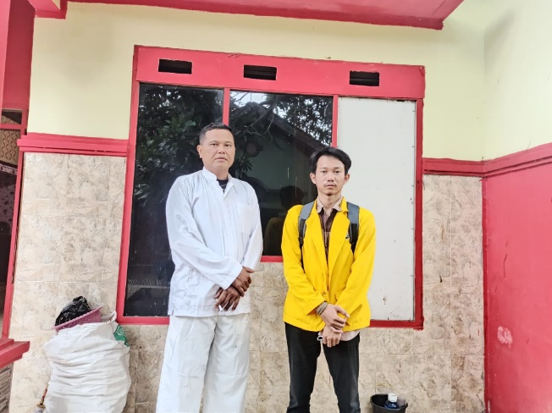 |  | 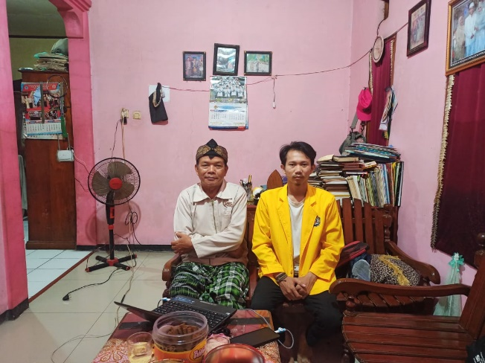
Foto dengan Bapak Widodo |  | Foto dengan Bapak Dastam
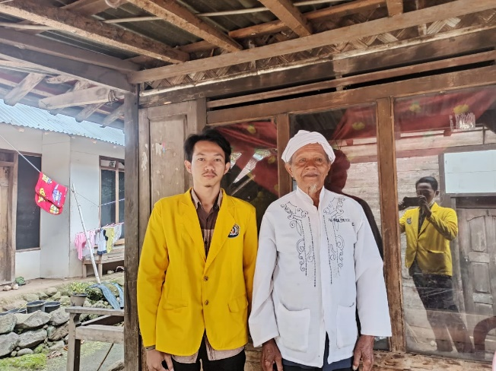 |  | 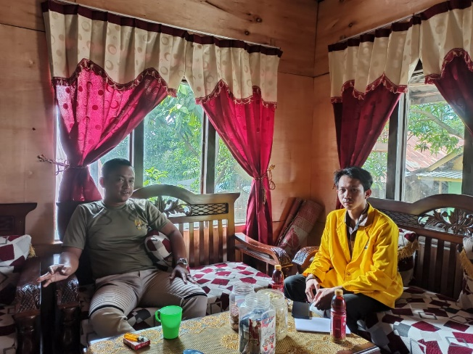
Foto dengan Bapak Daryono |  | Foto dengan Bapak Singgih
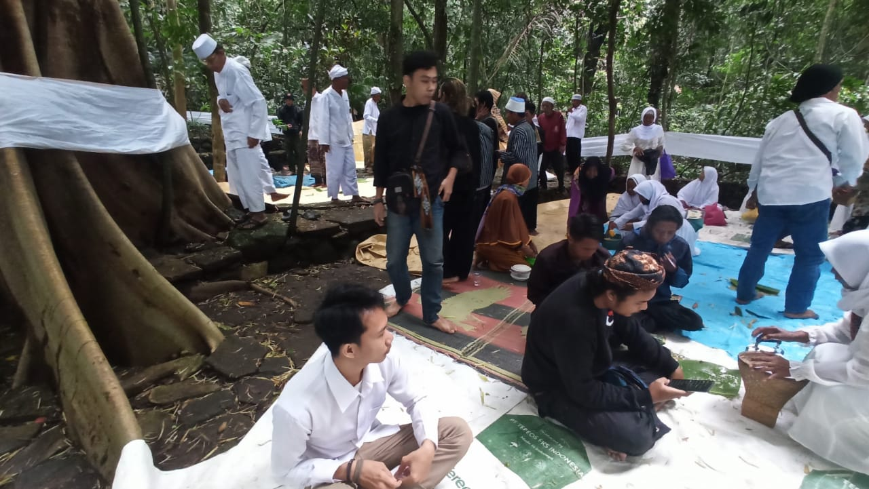 |  | 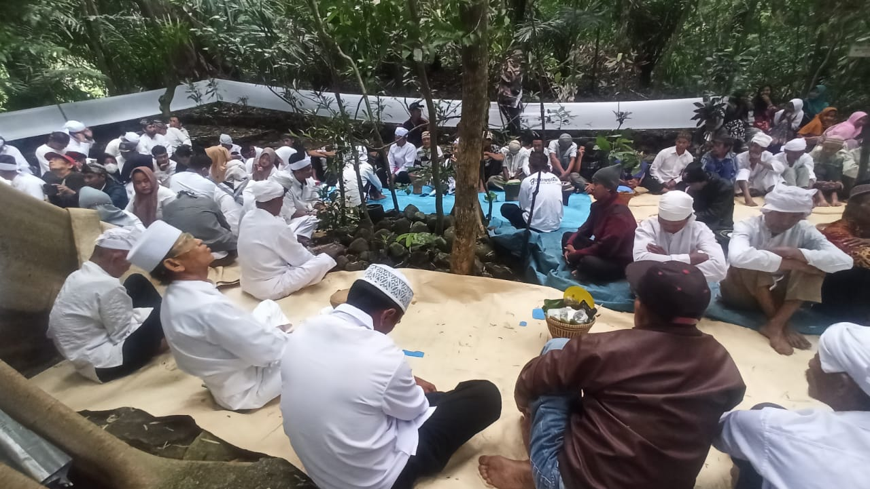
Foto upacara adat ngasa

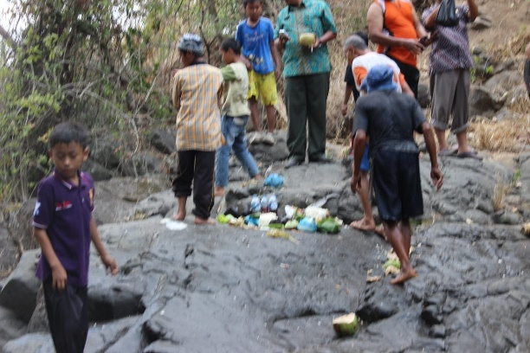 |  | 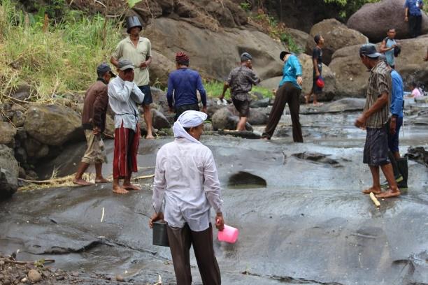
Foto Upacara Adat Ngaguyang Kuwu
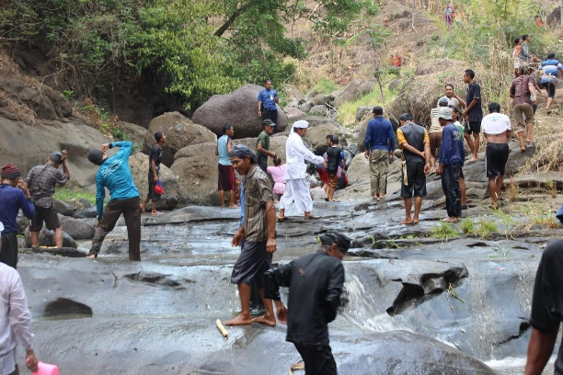 |  | 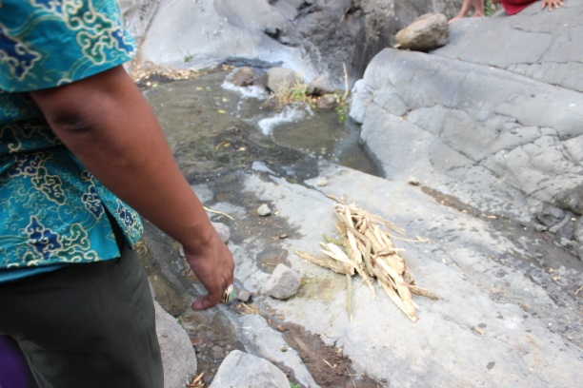
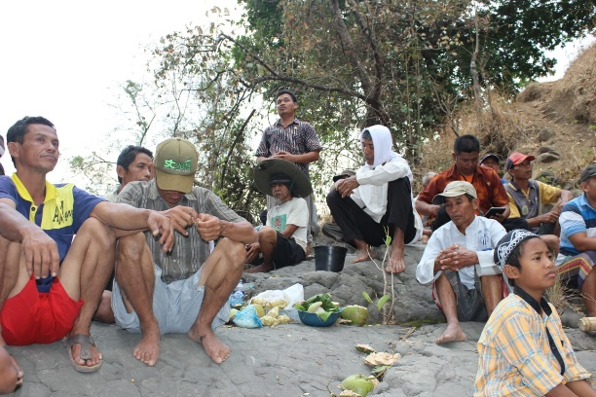 |  | 